Группа «Дружная семейка» рада встречи веселых, здоровых ребятишек после летних каникул!
За лето все окрепли, загорели, наполнились новыми впечатлениями, открытиями , и конечно соскучились по своему коллективу, друзьям, своей любимой группе!
Светлая, большая группа 9 в третьем корпусе вместе с воспитателями : Зыряновой Галиной Владимировной, Кремлевой Натальей Викторовной и Отвиновской Натальей Игоревной с нетерпением ждут встречи в новом учебном году!
В нашей группе созданы комфортные условия для каждого ребенка, учитывая индивидуальные особенности, возрастные и учтены интересы детей.
Группа поделена на развивающие мини центры:
- развивающий,где подобраны дидактические игры согласно возрасту детей на развитие логики, мышления, мелкой моторики, сенсорного направления. А так же собран материал для занятий как в подгруппах, так и индивидуально.
Ребенок самостоятельно может выбрать себе занятия по душе.
- экспериментальный , где дети самостоятельно или вместе с педагогом могут провести небольшие исследовательские опыты, эксперименты или устроить наблюдения за объектом. Для работы в уголке собраны необходимые приборы - помощники( микроскопы, лупы, увеличительные стекла; песочные часы, компас, магниты; линейки, воронки, ножницы, бинокль; емкости для экспериментов с водой разной формы и объемов). Так же есть природный материал, который дети сами приносят или привозят с путешествий – камни, ракушки, кораллы, гербарии , шишки и т. д. Различные мензурки, пипетки, мерные ложечки, деревянные палочки, ватные палочки, резиновые перчатки. Конечно все это подкрепляется образно-символическим материалом (книгами, энциклопедиями, альбомами, гербариями).
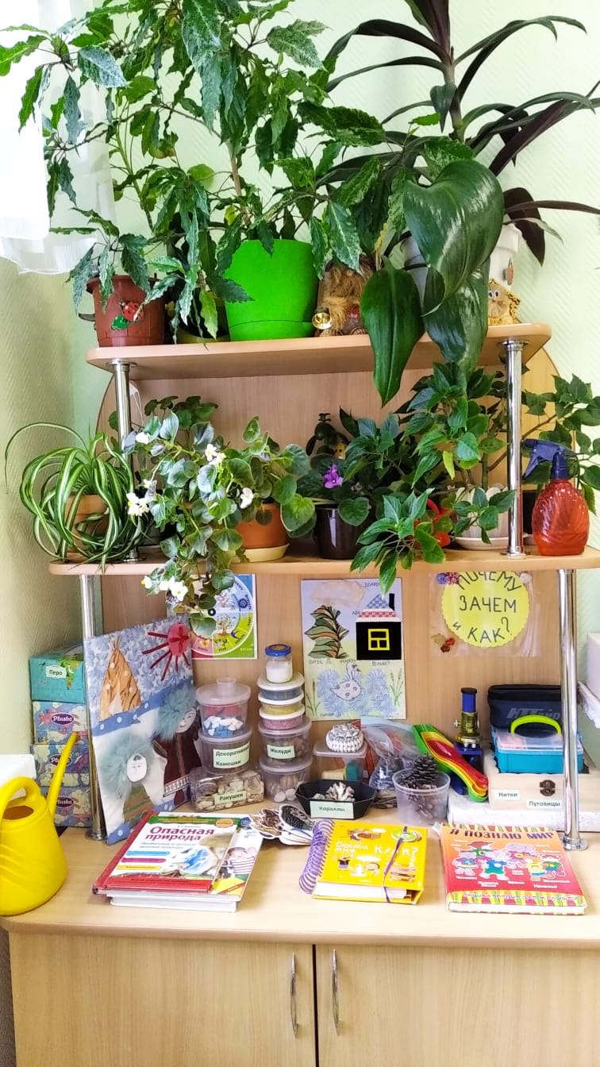

- художественно-эстетический центр, где подобраны книги, иллюстрации , наборы открыток для знакомства и рассматривания с разными видами прикладного искусства, сувенирные экземпляры русской игрушки, картины.
В свободном доступе для детского творчества средства выразительности: гуашь, акварель, акриловые краски, восковые мелки, цветные карандаши, фломастеры. Разные виды трафаретов, печатей, раскрасок, альбомы , ножницы, клеенки, кисти, губки, «непроливайки», защитные фартуки для творчества.
Цветная и белая бумага, картон, обои, самоклеющаяся пленка, нити разного цвета, розетки для клея. Собрана папка «Вырезай-ка» для самостоятельного и коллективного создания коллажей.
- спортивный центр, где для активной деятельности детей есть все необходимое:
наборы кеглей, обручи, скакалки, мячи разного размера и форм, мячи –массажеры, мешочки с грузом, гантели детские, ленты короткие, палка гимнастическая.
Спортивные игры: «Кольцеброс», «Бадминтон», детский «Гольф», настольная игра «Футбол». Набор ортопедических ковриков для закаливающих процедур и профилактически стоп.
Плакат с гимнастикой для глаз.
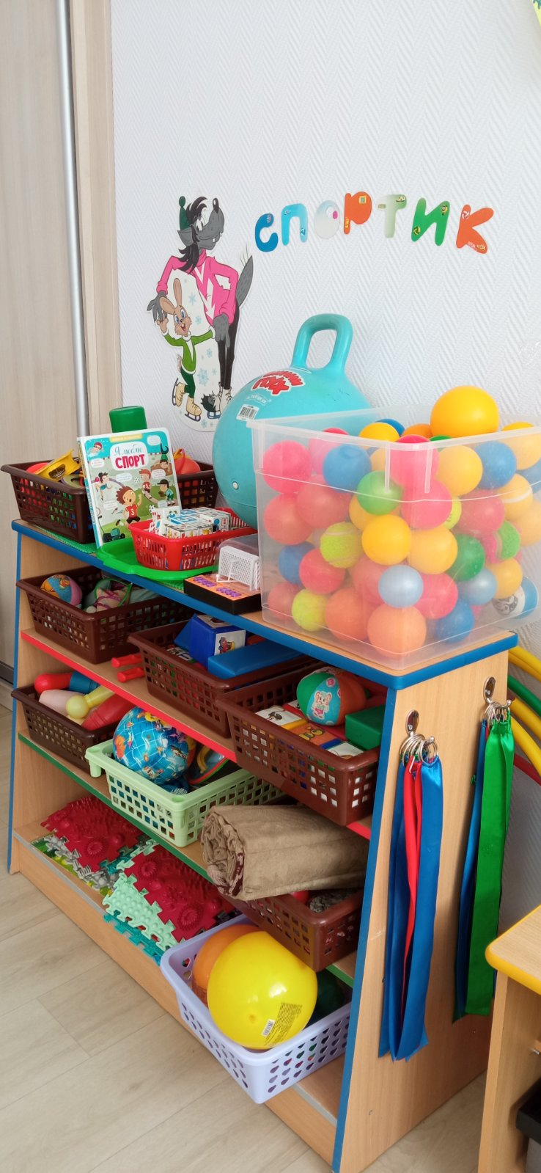
-музыкальный уголок, для ребят подобраны согласно возрасту и репертуару аудиокассеты с записями детских песен, произведений М. Глинки, С. Прокофьева, л. Бетховена, П. Чайковского.
Музыкальные инструменты: металлофоны, дудочки, барабан, бубны, гармонь, кастаньеты, деревянные ложки, трещетки, погремушки, а также музыкальные инструменты, изготовленные самими детьми из бросового материала.
В группе есть музыкальная колонка, светящийся диско - шар.
-центр «Служба спасения», это самый любимый уголок наших мальчишек. В нем подобран материал по безопасности ( в доме, ПДД, пожарная безопасность). Есть макеты улиц, домов, района и т.д.
Собраны атрибуты для сюжетно-ролевых игр: светофор, жезл полицейский, машинки, напольные коврики пешеходного перехода, телефоны, рации, костюмы - накидки пожарного, головные уборы: врача, фуражка полицейского, каска пожарного.
Плакаты по ПДД, пожарной безопасности и дома.
Дидактические игры и пособия: игры-викторины, лото по знакам дорожного движения, магнитная игра «Потуши пожар», подобраны раскраски по теме, познавательная литература, альбомы с картинками по безопасности (в доме, на улице, на природе)
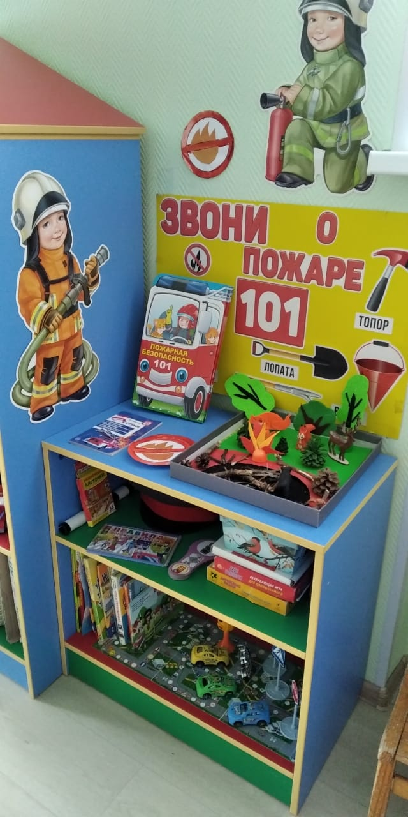
-Центр Сюжетно-ролевых игр:
1. «Семья» - куклы в одежде, куклы-младенцы, игрушечная мебель: кроватка-люлька, стульчик для кормления, качель, стеллаж игровой Кухня, посудка, коляски.
2. «Больница» - «Поликлиника» - «Скорая помощь» - «Аптека» - «Ветеринарная лечебница» -шприцы, термометры, баночки, коробочки из под лекарств, фонендоскопы, вата, бинт, игрушки животных, медицинские чемоданчики. Предметы одежды, обозначающие ролевую принадлежность: белые накидки, шапочки с красным крестом, сумочки.
3. «Супермаркет» - наборы муляжей овощей, фруктов, хлебобулочных и кондитерских изделий, касса, карточки с цифрами - деньги, чеки.
4. «Салон красоты» - наборы расчесок, ножниц, бигуди, фен, разные виды баночек, тюбиков. Альбомы с разными видами стрижек и причесок.
5. «Строительство» - наборы инструментов (молоток, пассатижи, топор, гаечный ключ, строительная каска), авто строительное, подъемный кран.
6. «Почта» - сумка почтальона, газеты, журналы, открытки, посылки, письма, марки, конверты.
7. «Библиотека» - карточки читателя, книжки-малышки, энциклопедии.
8. «Морское путешествие» - штурвал, бинокль, спасательный круг, жилет, подзорная труба, компас.
- Центр театр «Буратино»- настольный театр, пальчиковый , конусной, набор наручных кукол би-ба-бо, есть ростовая кукла. Элементы декораций.
Есть костюмерная, где подобраны маски, шапочки, фартучки, платочки для перевоплощения персонажей.
Материал для создания театральных афиш, альбомы иллюстраций «Театр».
Видео и аудио записи литературных произведений.
Каждое утро встречаем детей в уютной приемной комнате, где их ждут шкафчики с определенной цветной картинкой, скамеечки.
-Уголок психологической разгрузки и уеденения. Постарались создать в группе комфортную зону , где ребенок может посидеть отдохнуть или уединиться с книгой. Регулярно меняем тематическую направленность уголка, учитывая интересы детей, создавая совместные выставки детских работ, фотоколлажи.
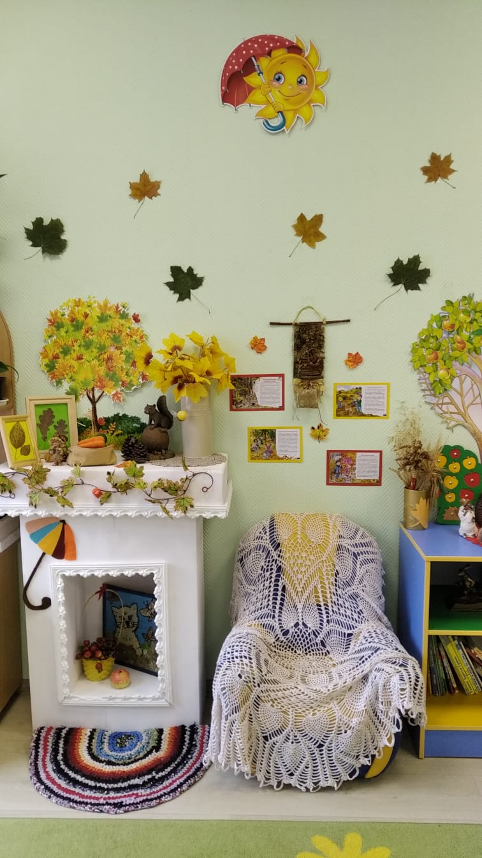

Каждое утро детей встречаем в уютной просторной приемной комнате, где каждого ребенка ждет шкафчик с цветной картинкой и удобные скамеечки.
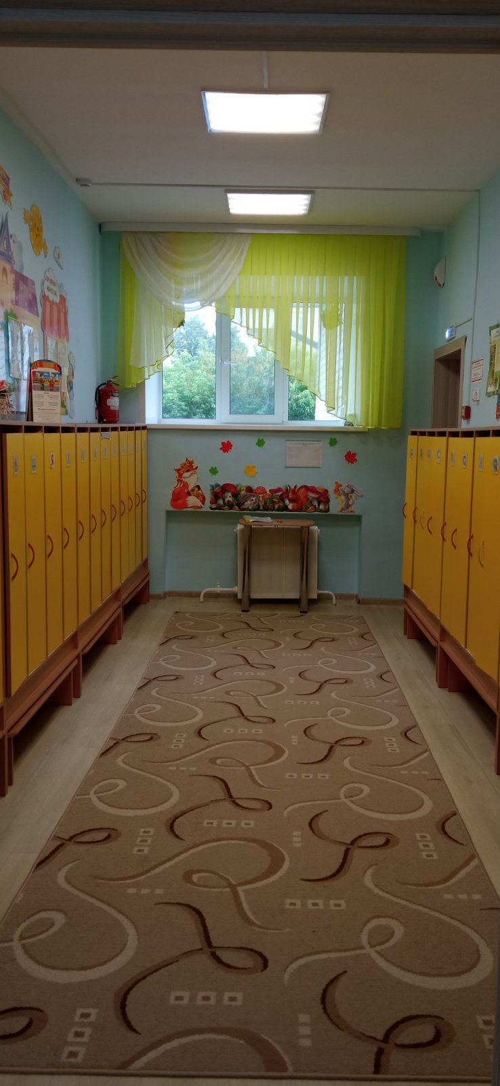
Информационный стенд для родителей, где отражена визитная карточка группы, режим работы д/сада, расписание работы узких специалистов, объявления. «Уголок здоровья» (информация о лечебно-профилактических мерах, проводимых в группе и д/саду); мини-библиотека методической литературы для родителей. Картинная галерея (регулярно обновляющая выставка достижений детей в разных областях, фотогазеты). «Календарь жизни группы»-отмечают дни рождения, праздники, развлечения.
Всегда рады встречи с вами!

